Настройка рекламного монитора на работу с Гугл Диском

Рекламный монитор Чистомата используется для проигрывания рекламных материалов владельца АПП. Для загрузки и удаления контента в рекламный монитор, используется папка на Гугл Диске пользователя и скрипты на Чистомате.
Для настройки синхронизации Гугл Диска клиента с рекламным монитором на Чистомате необходимо:
- Установить на компьютере утилиту Rclone для загрузки синхронизации рекламного контента с диска Google Drive (https://rclone.org).
- Запустить на компьютере консоль и набрать rclone config.
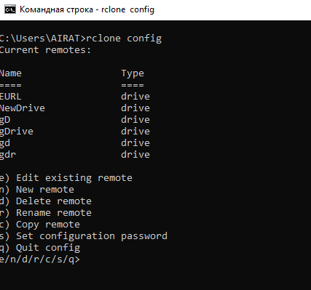
- Выбрать New remote - n
- Выбрать имя для хранилища name> например gD1
- Выбрать тип хранилища (Type of storage to configure.) Storage>– 15 Google drive
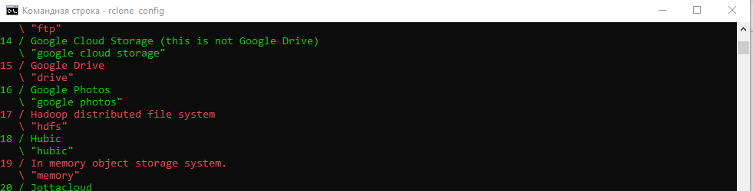
- Google Application Client Id, client_id> - нажимаем Enter
- OAuth Client Secret, client_secret> -нажимаем Enter
- scope> - Выбираем Read-only…2
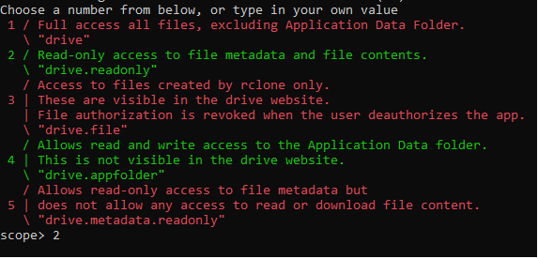

- root_folder_id> - id папки с рекламой на Гугл Диске, как строка
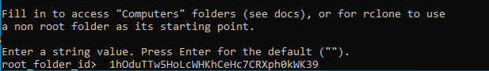
- service_account_file> -Enter
- Edit advanced config? (y/n) - n
- Remote config Use auto config? –n
- Скопировать ссылку и открыть ее в браузере
- Войти в свой Гугл экаунт
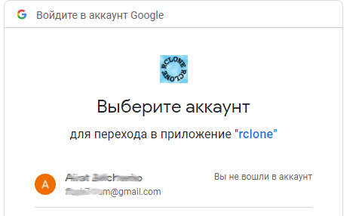
- Нажать разрешить
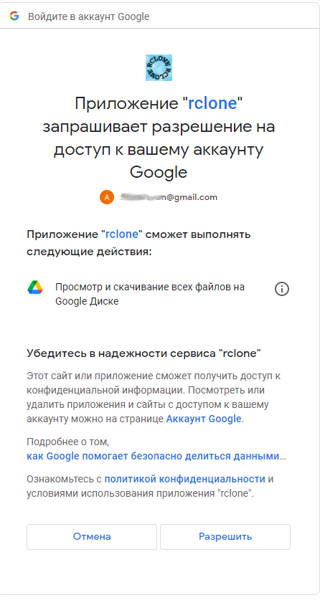
- На открывшейся странице скопировать код и вставить его в rclone
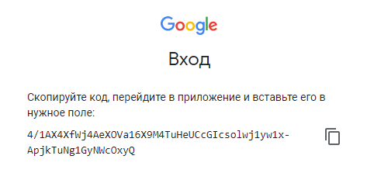
- Ввести полученный код в Rclone - Enter verification code>
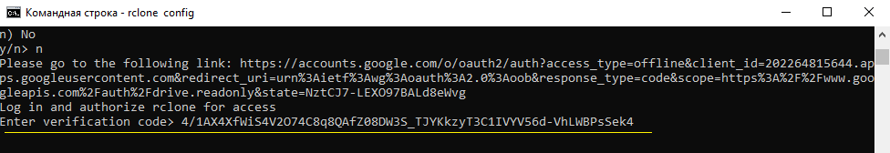

- Конфигурировать как team drive – n
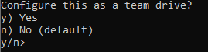
- Скопировать token доступа
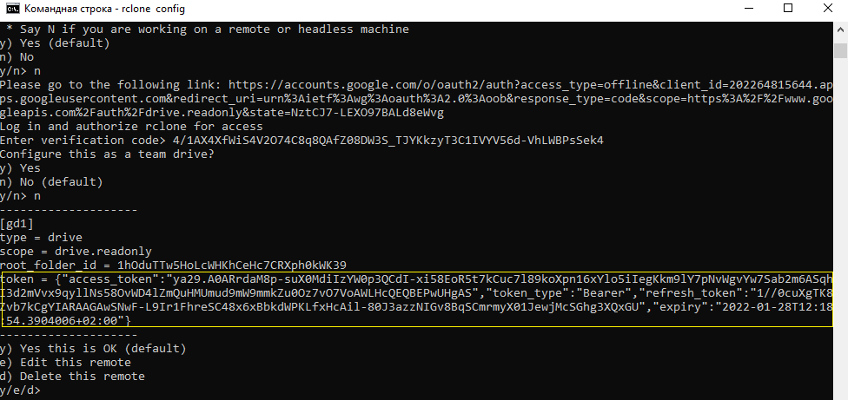
- Yes this is OK(default) – y
- Закончить – q

- Подключиться к рекламному монитору, через основное подключение по SSH к Чистомату. SSH 192.168.1.35 (если у рекламного монитора другой IP, посмотреть его в Роутере - Мои сети и Wi-Fi –Список устройств – зарегистрированные устройства).
- Запустить mc и перейти в папку /home/pi/.config/rclone , открыть файл rclone.conf на редактирование (набрать в строке mc – nano rclone.conf, что позволит копировать данные в файл) и отредактировать настройки конфигурации, подставив имя хранилища в[], root_folder_id и token из полученных выше данных. Сохранить изменения.
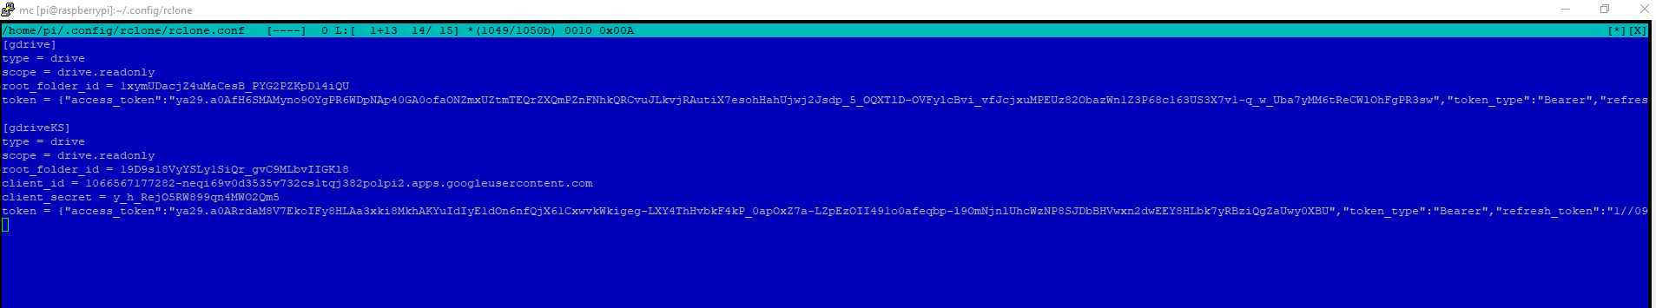
- В mc открыть файл run_rclone.sh (в папке /home/pi/) и настроить диск на новое хранилище DRIVE=”имя хранилища” (в нашем случае gD1). Закомментировать предыдущее активное хранилище с помощью # и сохранить файл.
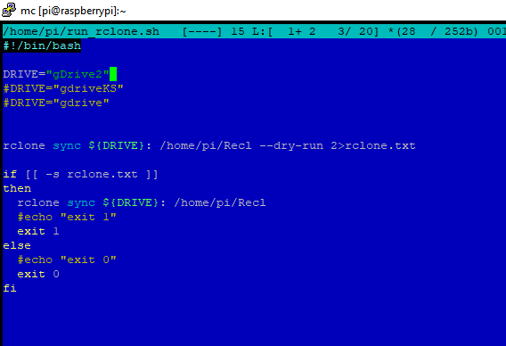
- Перезагрузить рекламный монитор из консоли - sudo reboot.
- После перезагрузки Рекламный Монитор скачает контент из настроенной на Гугл Диск папки.

